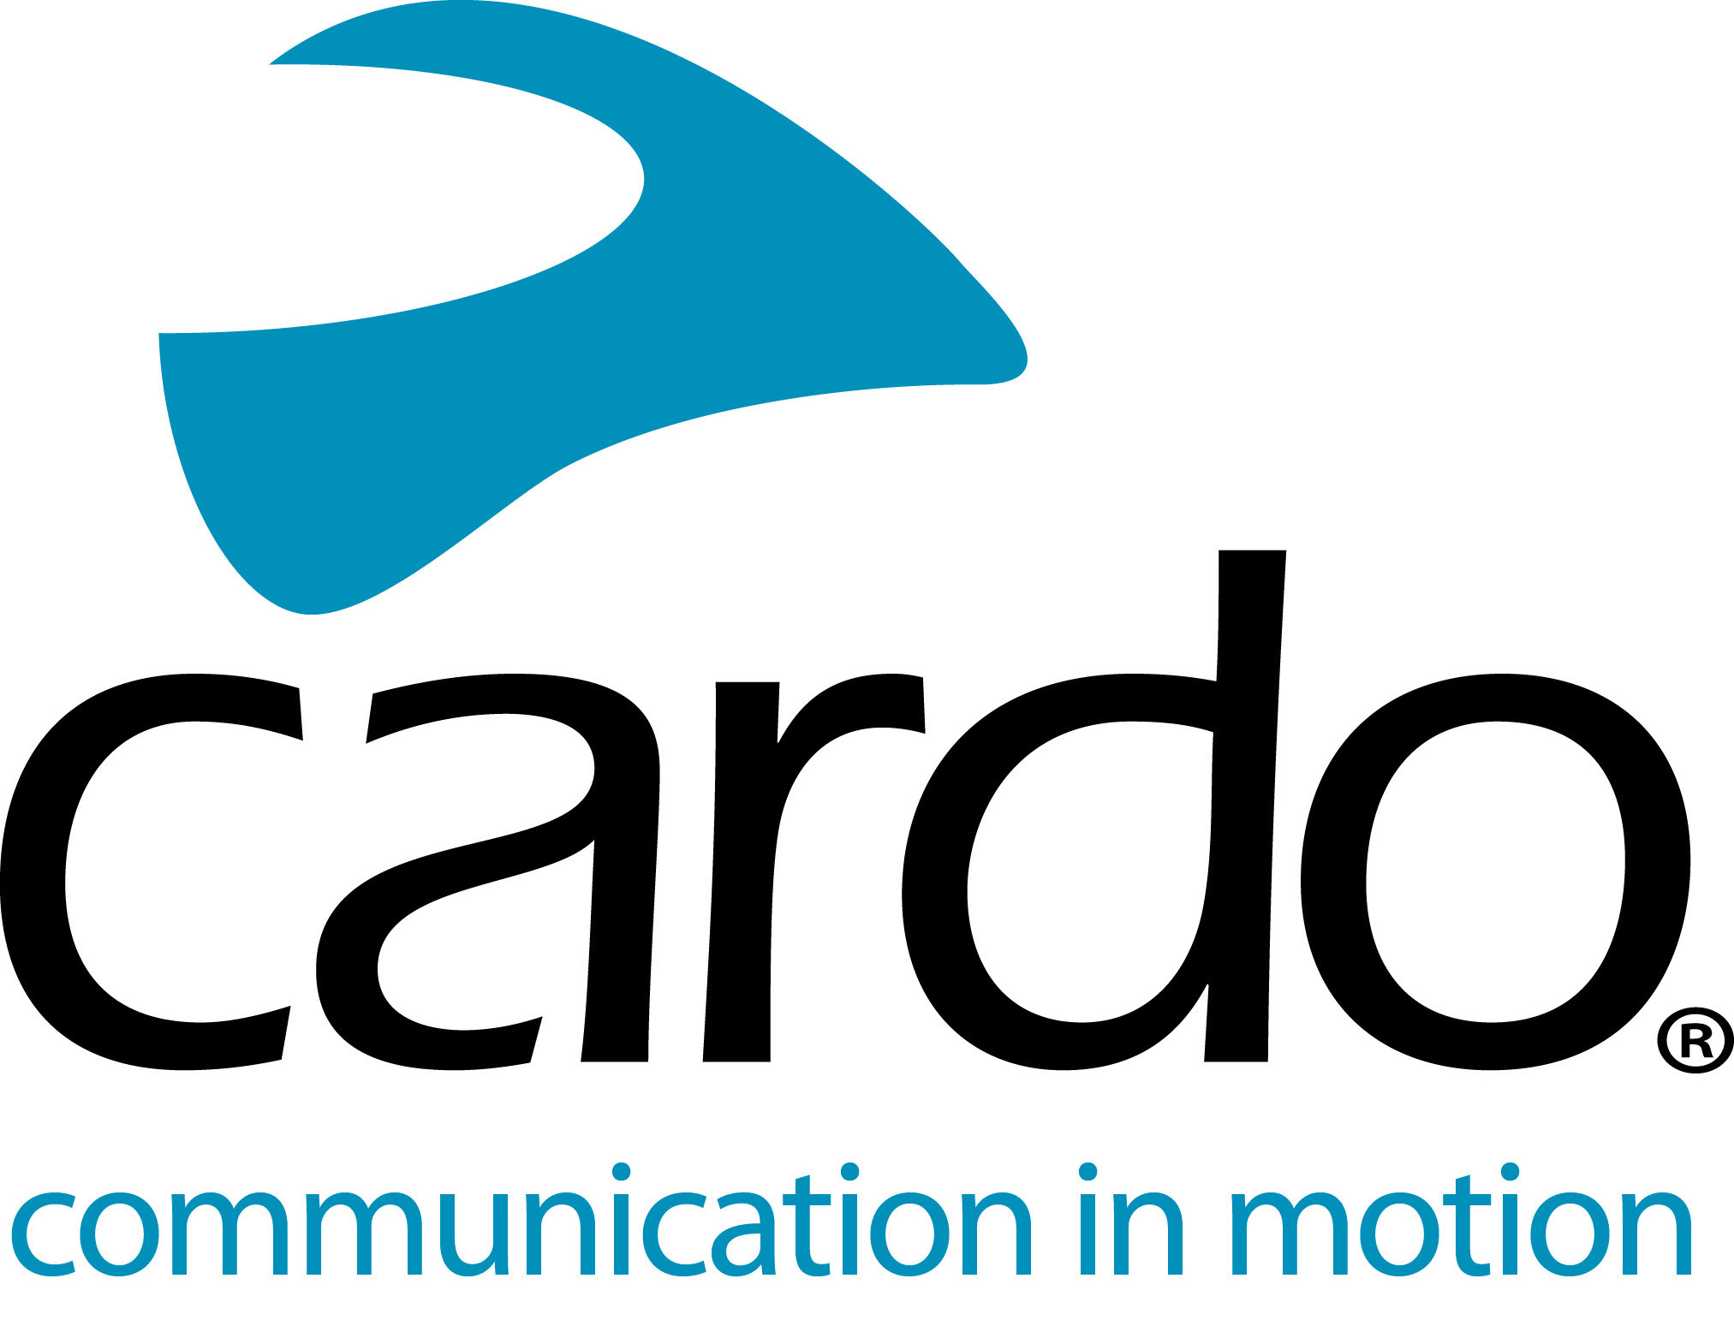

De wereld rond met de PACKTALK Bold van Cardo Systems

30.000 Km. 23 Landen. Twee PACKTALK Bold-apparaten. Zes maanden.

In juli 2020 begonnen Lennart Andreas en Maia aan een buitengewoon avontuur: ze navigeren de wereld rond op Triumph Tiger 900 Rally Pro-motorfietsen, terwijl ze zich houden aan de quarantainebeperkingen van een wereldwijde pandemie. Hun keuze voor een communicatieapparaat voor de reis? Cardo Systems PACKTALK Bold…

“We hebben in het verleden communicatiesystemen gebruikt, maar zijn gefrustreerd geraakt door batterijproblemen, verbindingsverlies en oncomfortabele speakers. Vaak waren we totaal geïrriteerd omdat we elkaar niet konden verstaan ​​en de apparaten niet deden wat ze moesten doen. Dit alles was opgelost toen we overstapten naar Cardo! Het is een geweldig product dat gewoon werkt. ”, Aldus Lennart.

Na aanvankelijk te zijn geïnformeerd over de Cardo communicatiesystemen toen ze werden bezocht door twee vrienden - Asta en Linas - die in 2018 de wereld rondreisden, besloten Lennart en Maia om de Cardo communicatiesystemen uit te proberen voor hun tour die hen naar het meest noordelijke punt van Europa bracht en het meest zuidelijke punt van Afrika.

"In staat zijn om te delen wat je ziet terwijl je aan het rijden bent en het met elkaar te ervaren, waardoor elk moment intenser en gedenkwaardiger wordt. Er is ook het veiligheidsaspect - het is veel veiliger bij het gebruik van de units omdat je elkaar kunt waarschuwen voor gevaren op de weg, wat vooral handig is bij het rijden op oneffen terrein. We bevonden ons in een aantal situaties die fysiek en mentaal uitdagend waren - de kans om elkaar te motiveren was waarschijnlijk de reden dat we het veilig en wel hebben bereikt. "

Het hebben van een communicatieapparaat waarmee ze op betrouwbare wijze met elkaar konden communiceren, maakte hun ervaring ‘veel completer’.

“De batterijduur is fantastisch - de mogelijkheid om hem onderweg op te laden is een ander pluspunt. Kleine dingen, zoals het feit dat het apparaat ons ongeveer twee uur vooruit waarschuwt voor een bijna lege batterij en niet slechts een paar minuten voordat het wordt uitgeschakeld, kunnen een wereld van verschil maken’.

"Voor mij is het het bereik en de betrouwbaarheid, zelfs bij hogere snelheden. We kunnen elkaar nog steeds verstaan ​​zonder gefrustreerd te raken en de spraakopdrachten [Natural Voice Operation] maken de toegang tot functies gemakkelijker - en zelfs leuk! We houden er allebei van om te zeggen: "Hey Cardo, let’s rock”. Toen we in steden reden, kwamen we slechte verkeerssituaties tegen waarin het veiliger en gemakkelijker was om spraakopdrachten te gebruiken en toch de motorfiets met beide handen aan het stuur te rijden. "

Lennart en Maia hebben tijdens hun reis een grote verscheidenheid aan omstandigheden ervaren - de stof- en waterdichte Cardo lieten hen niet in de steek.

“Ongeacht de omstandigheden werkt het Cardo-device gewoon. We kregen sneeuwstormen, 40 graden Celsius, stortregens, zandstormen - wat we ook tegenkwamen, hoe zwaar de omstandigheden ook waren, de Cardo bleef werken. "

Een voordeel van Dynamic Mesh Communication (DMC) -connectiviteit - aanwezig op het PACKTALK-assortiment - is het gemak van het koppelen van extra units - een proces dat in minder dan 10 seconden kan worden uitgevoerd.

“We zijn erin geslaagd om Asta en Linas in Litouwen te bezoeken - en aangezien we allemaal Cardo-units hadden, was het eenvoudig en gemakkelijk om onze units aan te sluiten en op pad te gaan. Je hoeft niet te worstelen of miljoenen menu's te doorlopen - druk op een paar knoppen en ga aan de slag. We hebben genoten van een geweldige stadstour! "

Een laatste woord van Lennart voor rijders die nog geen Cardo-systeem hebben geprobeerd?

"Probeer het eens. Ik denk dat veel rijders de meerwaarde onderschatten van het kunnen communiceren met anderen tijdens het rijden. Je hoeft niet de hele tijd te praten, maar er zijn veel gelegenheden waarbij het van pas komt en een geheel nieuwe dimensie biedt aan het samen motorrijden. Het was van onschatbare waarde om alles te kunnen delen wat we zagen toen we door al deze landen gingen. "

Ga voor meer informatie naar www.cardosystems.com of ga naar uw plaatselijke Cardo Systems-dealer.

Praat mee op Facebook, Twitter, Instagram en YouTube.

Blijf op de hoogte van de avonturen van Lennart Andreas en Maia door ze te vinden op Instagram: @lennart.andreas en @maias_travels of door ze hier op Facebook te volgen.

Volg om mee te praten op de Cardo Systems Facebook-, Twitter- en Instagram-kanalen of bekijk het YouTube-kanaal.

Cardo Systems is gespecialiseerd in het ontwerp, de ontwikkeling, de productie en de verkoop van ultramoderne draadloze communicatie- en entertainmentsystemen voor motorrijders. Sinds de oprichting in 2004 heeft Cardo de overgrote meerderheid van innovaties voor Bluetooth-communicatiesystemen voor motorfietsen gepionierd. De producten van het bedrijf, nu verkrijgbaar in meer dan 100 landen, zijn 's werelds toonaangevende communicatieapparaten voor de motorindustrie.

